geni@l klick, Kapitel 01

10. und 11. Klasse, Band 1 Kopiervorlage KB, Aufgabe 7b
 | Drei Austauschschüler aus der Romandie waren in drei Ländern in Europa
 | Lest den Text. Welche Informationen sind wichtig? Wer? Wo? Wann? Was? Wie lange? Wie war es? Was war anders? Markiert und notiert Stichwörter.
 | Vergleicht in eurer Gruppe.
INES

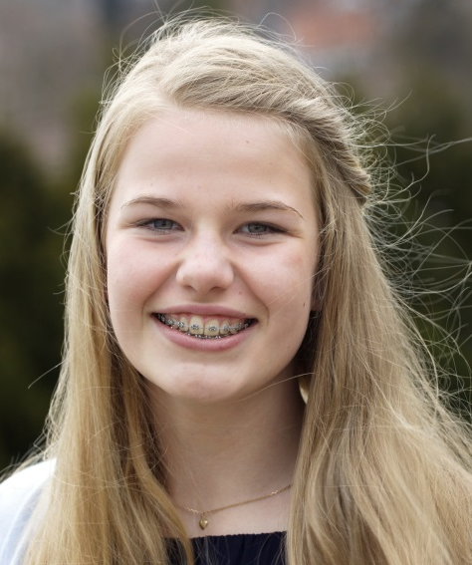
Ich war im Mai mit meiner Klasse einen Tag in Sarnen, im Kanton Obwalden. Am Bahnhof hat uns die Lehrerin mit ihren Schülern und Schülerinnen abgeholt und zur Schule gebracht. Wir haben den ganzen Tag zusammen verbracht. Im Schulhaus war eine Cafeteria. Da haben wir gefrühstückt. Danach haben wir Spiele gemacht und uns besser kennengelernt. Um zehn vor elf haben wir dann im Musikunterricht mitgemacht. Das war sehr lustig und wir hatten alle viel Spass. Am Anfang vom Unterricht müssen die Schüler hier nicht aufstehen, so wie wir. Wir machen das immer und haben das auch in der Schule in Sarnen gemacht. Da haben die anderen Schüler gelacht, weil sie das nicht kennen.
Zum Mittagessen waren wir immer zu sechst an einem Tisch: drei Schüler von uns und drei aus Sarnen. Wir haben fast nur Deutsch gesprochen! Am Nachmittag haben wir dann eine Rallye durch die Stadt gemacht. Das war interessant und wir haben viele schöne Häuser und Plätze gesehen. Und Matthias, ein Schüler aus Sarnen, hat mir eine Mütze vom Unihockeyclub Ad Astra geschenkt – cool.
Um 16 Uhr sind wir wieder zum Bahnhof gegangen und haben den Zug nach Hause genommen. Das war ein wirklich schöner Tag!

geni@l klick, Kapitel 01

10. und 11. Klasse, Band 1 Kopiervorlage KB, Aufgabe 7b
Drei Austauschschüler aus der Romandie waren in drei Ländern in Europa
Lest den Text. Welche Informationen sind wichtig? Wer? Wo? Wann? Was? Wie lange? Wie war es? Was war anders? Markiert und notiert Stichwörter.
Vergleicht in eurer Gruppe.
MARCO
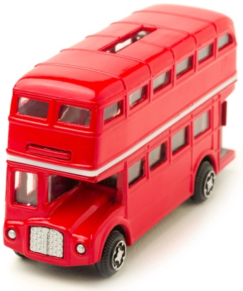

Im Sommer war ich drei Wochen in London. Ich habe da bei einer Gastfamilie gewohnt, weil das nicht so teuer ist. Die Familie hatte eine Drei-Zimmer-Wohnung im zehnten Stock. – Das war ganz schön klein: vier Personen plus Hund! Aber ich habe die Mutter und ihre zwei Kinder nur zum Frühstück und zum Abendessen gesehen. Vormittags war ich in der Sprachschule und am Nachmittag gab es Freizeitaktivitäten, z. B. Ausflüge.
In London gibt es so viele Sehenswürdigkeiten! Wir haben auch eine Bustour durch London gemacht. Die Autos fahren hier links und das ist echt komisch. Am Anfang habe ich immer gedacht: „Hilfe, der Bus fährt falsch! Gleich gibt es einen Unfall!“ Den Doppeldecker-Bus habe ich mir zum Schluss als Spardose gekauft. Sie steht jetzt auf meinem Schreibtisch.
Am besten hat mir aber der Nachmittag bei Madame Tussauds im Wachsfigurenkabinett gefallen. Da habe ich die Königsfamilie „getroffen“ und Fotos mit Kate und William gemacht – die sehen absolut echt aus. Was negativ an London ist? Eigentlich gar nichts, aber die Preise sind schon sehr hoch. Alles ist teuer, auch das Essen. Aber die Küche ist total international. Überall kann man indisch, chinesisch, brasilianisch, japanisch usw. essen. Das gibt es in meinem Dorf nicht.

geni@l klick, Kapitel 01

10. und 11. Klasse, Band 1 Kopiervorlage KB, Aufgabe 7b
 | Drei Austauschschüler aus der Romandie waren in drei Ländern in Europa
 | Lest den Text. Welche Informationen sind wichtig? Wer? Wo? Wann? Was? Wie lange? Wie war es? Was war anders? Markiert und notiert Stichwörter.
PAUL | Vergleicht in eurer Gruppe.


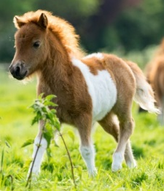
Unser Deutschlehrer hat im letzten Herbst einen Austausch mit Schülern aus Imst in Österreich organisiert. Jeder von uns hat zuerst einen Fragebogen zu Familie, Haustieren, Allergien und Interessen bekommen. Dann haben die Lehrer unsere Partner gesucht. Mein Austauschpartner war Lukas. Zuerst haben wir uns nur geschrieben und Fotos geschickt. Später haben wir manchmal sogar geskypt. Das war am Anfang nicht so einfach, weil niemand Fehler machen wollte. Deshalb haben wir nicht viel gesprochen. Langsam haben wir uns aber besser kennengelernt und nicht mehr so viel Angst gehabt.
Am 3. Oktober sind wir dann mit dem Bus nach Imst gefahren. Wir waren alle sehr aufgeregt: Ist die Familie nett? Verstehe ich alles? Wie ist das Essen?
Lukas war mit seiner Familie schon an der Haltestelle. Sie waren alle sehr sympathisch und haben „Grüss Gott!“, gesagt. In Österreich grüsst man so. Überhaupt sind die Menschen sehr freundlich. Fast alle grüssen immer auf der Strasse, auch Fremde – das finde ich schön!
Die Woche mit Lukas’ Familie war eine tolle Erfahrung. Seine Eltern sind Bauern und wir haben oft geholfen, zum Beispiel Tiere gefüttert und den Stall sauber gemacht. Ich liebe Tiere und da war für mich die Geburt von Pinky, einem Pony, ein absolutes Highlight. Ich habe auch viel Deutsch gelernt. Ich habe nicht immer alles verstanden, aber das war kein Problem. Ich habe immer nachgefragt, bis ich es verstanden habe. Es gibt in Österreich auch Wörter, die ganz anders sind als in Deutschland.
Eine Tasse Milchkaffee ist z. B. in Österreich „eine Melange“ – das muss man erst mal wissen.
In Imst haben Lukas und ich ein Zimmer geteilt und wir haben viel gequatscht und hatten viel Spass. Ja, und jetzt warte ich auf den Besuch von Lukas. Er kommt im Februar zu uns. Ich freue mich sehr!

geni@l klick, Kapitel 01

10. und 11. Klasse, Band 1 Kopiervorlage KB, Aufgabe 13b
 | Happy (ohne) End
 | Lest den Text und ordnet die Überschriften den Abschnitten zu.

A Die Begrüssung – ein Schock
B Wo ist Renée?
C (K)ein toller Typ
D So ein Glück: Renée ist nicht da

1 Ich schaue mir die französischen Mädchen an, die eng beieinanderstehen, nervös tuscheln und uns genauso
fixieren wie wir sie. Das scheinen ganz schöne Gänse zu
sein. Welche von ihnen wohl Renée ist?
2 (…) Tatsächlich haben die meisten inzwischen ihre Austauschpartner gefunden. Frau Hinrich schaut zu mir
herüber, geht ihre Liste durch und fragt Mme Dupont etwas, das ich nicht verstehen kann. Halleluja – meine Gebete wurden erhört!
Renée ist nicht dabei!
3 Gerade, als sich ein riesengrosses Grinsen auf meinem Gesicht breitmacht, erscheint noch jemand in der Zugtür. Ein Typ mit dunklen Haaren, die unordentlich in alle Richtungen abstehen. Lederjacke, Jeans und als Gepäck ein kleiner Rucksack und ein grosser Gitarrenkoffer. Oh là, là! (…) Das ist bestimmt so ein Typ, der an jedem Finger zehn Mädchen hat und sich deswegen supertoll vorkommt. Wie der schon guckt! – so was von selbstgefällig und arrogant! Einfach widerlich! Zu welchem unserer Milchbubis Monsieur Schlafzimmerblick wohl gehört?
4 Plötzlich bleibt sein Blick an mir hängen. Er lächelt, steigt aus dem Zug und kommt direkt auf mich zu. Was soll ich denn jetzt tun? (…) Bevor ich auch nur die geringste Chance habe, darüber nachzudenken, was der Typ von mir will, steht er auch schon vor mir, stellt seine Gitarre auf den Boden, fasst mich an den Schultern und drückt mir vier Küsse auf die Wangen. Spinnt der?
Ich werde knallrot und kriege kein Wort heraus. Der Typ grinst mich an, fährt sich mit der Hand durch die Strubbelhaare und sagt: „Salut, Julie! Je suis René Richard.“

geni@l klick, Kapitel 01

10. und 11. Klasse, Band 1 Kopiervorlage KB, Aufgabe 13c
 |  | Happy (ohne) End
 |  | Richtig oder falsch? Markiert wichtige Wörter.
 |  |  | r | f
 | 1. Julia glaubt zuerst, dass ihr Austauschpartner ein Mädchen ist.
 | 2. Sie findet René sehr sympathisch.
 | 3. René küsst Julia viermal (links und rechts).

1 Ich schaue mir die französischen Mädchen an, die eng beieinanderstehen, nervös tuscheln und uns genauso fixieren wie wir sie. Das scheinen ganz schöne Gänse zu sein. Welche von ihnen wohl Renée ist?
2 (…) Tatsächlich haben die meisten inzwischen ihre Austauschpartner gefunden. Frau Hinrich schaut zu mir herüber, geht ihre Liste durch und fragt Mme Dupont etwas, das ich nicht verstehen kann. Halleluja – meine Gebete wurden erhört! Renée ist nicht dabei!
3 Gerade, als sich ein riesengrosses Grinsen auf meinem Gesicht breitmacht, erscheint noch jemand in der Zugtür. Ein Typ mit dunklen Haaren, die unordentlich in alle Richtungen abstehen. Lederjacke, Jeans und als Gepäck ein kleiner Rucksack und ein grosser Gitarrenkoffer. Oh là, là! (…) Das ist bestimmt so ein Typ, der an jedem Finger zehn Mädchen hat und sich deswegen supertoll vorkommt. Wie der schon guckt! – so was von selbstgefällig und arrogant! Einfach widerlich! Zu welchem unserer Milchbubis Monsieur Schlafzimmerblick wohl gehört?
4 Plötzlich bleibt sein Blick an mir hängen. Er lächelt, steigt aus dem Zug und kommt direkt auf mich zu. Was soll ich denn jetzt tun? (…) Bevor ich auch nur die geringste Chance habe, darüber nachzudenken, was der Typ von mir will, steht er auch schon vor mir, stellt seine Gitarre auf den Boden, fasst mich an den Schultern und drückt mir vier Küsse auf die Wangen. Spinnt der?
Ich werde knallrot und kriege kein Wort heraus. Der Typ grinst mich an, fährt sich mit der Hand durch die Strubbelhaare und sagt: „Salut, Julie! Je suis René Richard.“

tuscheln: leise sprechen
Gänse: dumme Mädchen
Meine Gebete wurden erhört: Ich hatte Glück
guckt – schaut
Milchbubi – kleiner Junge
sein Blick bleibt an mir hängen – er sieht mich an
Spinnt der? – Ist der verrückt?

